中评协专区主页更换信息如下：

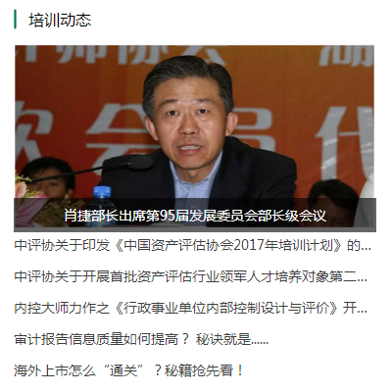

1. 中评协关于2018年网络在线继续教育培训有关事项的通知

<http://www.cas.org.cn/gztz/57924.htm>

2. 财政部关于印发《资产评估基本准则》的通知

<http://www.cas.org.cn/pgbz/pgzc/55908.htm>

3. 中评协关于印发《资产评估职业道德准则》的通知

<http://www.cas.org.cn/pgbz/pgzc/55891.htm>

4. 中评协关于印发《中国资产评估协会会员管理办法》的通知

<http://www.cas.org.cn/gztz/55681.htm>

5. 不拘专业“求”人才(上)

<http://www.cas.org.cn/xwdt/zhxx/57929.htm>

6. 不拘专业“求”人才(下)

<http://www.cas.org.cn/xwdt/zhxx/57931.htm>

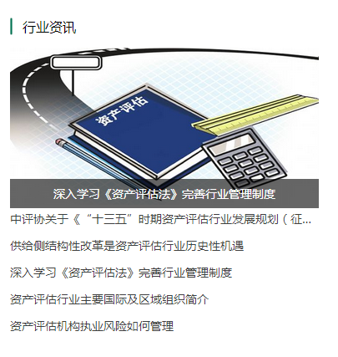

1. 中共财政部党组关于印发《关于加强资产评估行业党的建设工作的指导意见》的通知

<http://www.cas.org.cn/xwdt/xydt/57554.htm>

2. 中评协组织完成《中华人民共和国资产评估法》英文版翻译工作

<http://www.cas.org.cn/xwdt/xydt/57892.htm>

3.2018年资产评估师考试时间确定

<http://www.cas.org.cn/xwdt/xydt/56985.htm>

4. 资产评估师资格全国统一考试报名简章

<http://www.cas.org.cn/xwdt/xydt/57789.htm>

5. 中评协秘书长张国春出席第七届资产评估新发展国际论坛

<http://www.cas.org.cn/xwdt/xydt/56727.htm>

6. 耿虹会长赴上海出席“十三五·擎动中国财会新未来”研讨会

<http://www.cas.org.cn/xwdt/ywhg/53679.htm>